Конспект интегрированного занятия по ознакомлению с окружающим и конструированию во второй младшей группе "В гости к Бабушке - Загадушке"
Задачи:
- Закрепить представление у детей о домашних животных: козе, корове, собаке, кошке, свинье, овце (название, особенности внешнего вида, издаваемые звуки, название детёнышей).
- Активизировать мыслительную деятельность в процессе занятия.
- Упражнять в выразительной интонации при звукоподражании.
- Закреплять умение строить знакомые конструкции.
- Продолжать учить выделять детали строительного материала: кубик, кирпичик, призма.
- Воспитывать любовь и бережное отношение к животным.
Материал:
- Набор игрушек «Домашние животные» (кошка, собака, коза, лошадь, корова, свинья, овца,)
- Кукла Бабушки – Загадушки.
- Набор строительного материала.

Ход занятия: Дети сидят на стульчиках полукругом
В группу входит Бабушка - Загадушка
- Здравствуйте, дети. Знаете, кто я? Я – Бабушка - Загадушка, люблю приходить в гости к детям, играть с ними и загадывать загадки. А вы любите разгадывать загадки? (Да)
- Расскажу я вам, одну историю про мою внученьку, Машеньку, в истории этой будут загадки, а в корзиночке моей отгадки прячутся. Как только загадку отгадаете правильно, появится отгадка из моей корзиночки. А вы должны быть внимательны.
- Приехала как-то раз ко мне в деревню внученька, Машенька. Любознательная она у меня очень. Сразу же побежала во двор знакомиться со всеми. Не успела она выйти из дома, как вдруг:
Отворилась тихо дверь,
И вошел усатый зверь.
Сел у печки, жмурясь сладко,
И умылся серой лапкой.
- Кто это? (Кошка)
- Правильно! (Показывает игрушку)
- А вы знаете, как большая кошка мяукает? (Громко «Мяу»)
- А как называют детеныша кошки? (Котенок)
- Как мяукает котенок? (Тихо «Мяу»)
- Пошла внученька моя дальше. Вышла во двор, а во дворе!
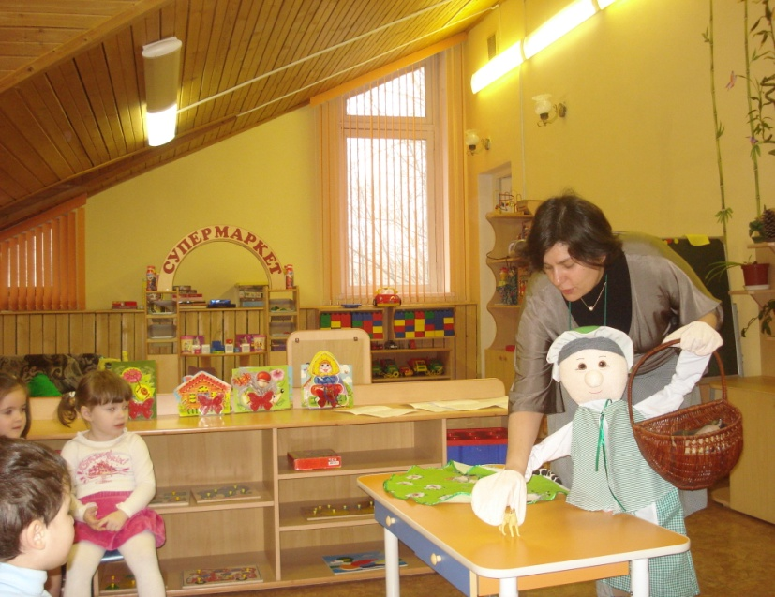
Борода да рожки,
Бегут по дорожке.
- Кто это? (Коза)
- Молодцы! (Показывает игрушку)
- А как коза мекает? (Громко «Ме-е-е»)
- Детеныш у козы кто? (Козленок)
- Как козленок мекает? (Тихо «Ме-е-е»)
- А рядом с козой:
Она стройная и красивая,
У нее шелковистая грива,
Она копытами цок-цок,
Прокачу тебя, дружок!
- Кто это? (Лошадь)
- Правильно! (Показывает игрушку)
- А как лошадь ржет? (Громко «И-го-го»)
- Ребята, а у лошади есть маленький детеныш? Как его называют? (Жеребенок)
- Молодцы, правильно!
- Как жеребенок ржет? (Тихо «И-го-го»)
(Спросить индивидуально нескольких детей интонацию звукопроизношения).
- Вдруг слышит внученька моя, кто-то в сарае пыхтит, фыркает и что-то жует. Интересно стало Машеньки. Решила она и туда заглянуть.
Спереди – пятачок,
Сзади – крючок,
Посреди спинка,
А на ней щетинка.
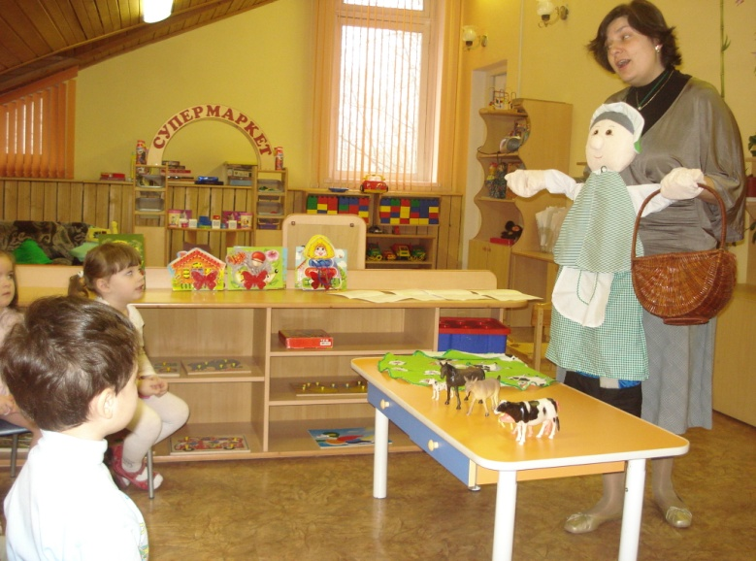
- Кто это? (Свинья)
- Правильно! (Показывает игрушку).
- Как хрюкает свинья? (Громко «Хрю-хрю»)
- А кто хрюкает тихо? (Поросенок).
- Как он хрюкает? (Тихо «Хрю-хрю»)
- А рядом со свиньей стоял кто-то очень большой, громко чавкал и что-то жевал.
Голодная – мычит,
Сытая – жует,
Всем ребятам молоко дает.
- Кто это? (Корова)
- Правильно, молодцы! (Показывает игрушку)
- Как мычит корова? (Громко «Му-у-у»)
- А тихо кто мычит? (Теленок).
- Как он мычит? (Тихо «Му-у-у»)
- Нагулялась внученька моя, и побежала в дом, чтобы мне все рассказать, кого встретила, с кем подружилась. Да только в дом войти не смогла.
Заворчал живой замок,
Лег у двери поперек.
Две медали на груди,
Лучше в дом не заходи!
- Кто же не пускал мою внучку Машеньку в дом? (Собака)
- Правильно! (Показывает игрушку).
- Как лает собака? (Громко «Гав-гав»)
- А как называют маленькую собачку? (Щенок)
- Как тявкает щенок? (Тихо «Тяв-тяв»)
- А сейчас я приглашаю вас немного поиграть.
Физкультминутка. Дети встают в круг.
Кролик.
Скок-поскок, скок-поскок
Кролик прыгнул на пенек.
В барабан он громко бьет,
На разминку всех зовет.
Лапки вверх, лапки вниз,
На носочки подтянись!
Лапки ставим на бочок.
На носочках – скок-поскок.
А затем вприсядку.
Не замерзнут лапки!- Молодцы!
- Ребята, а с какими животными познакомилась моя внучка Машенька в деревне? (Свинья, лошадь, коза, кролик, кошка, собака, корова)
- Правильно! Именно с этими. Ребята, а давайте построим для моих животных новые домики! Как называется дом собаки? Дом коровы? Дом, где живут поросята? ( будка, коровник, свинарник, хлев)
(Дети садятся за столы, где все приготовлено для конструирования)
Детям предлагается взять конструктор и начать строительство домиков для животных. (Показывается)
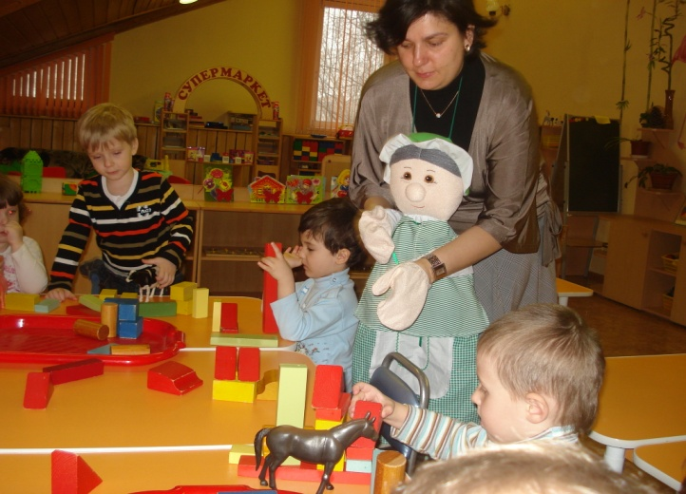
Дети выбирают детали конструктора и приступают к постройке.
В конце занятия Бабушка - Загадушка с детьми рассматривают постройки.
- Ребята, какие замечательные домики вы построили. В них животным будет тепло и уютно! Спасибо вам!
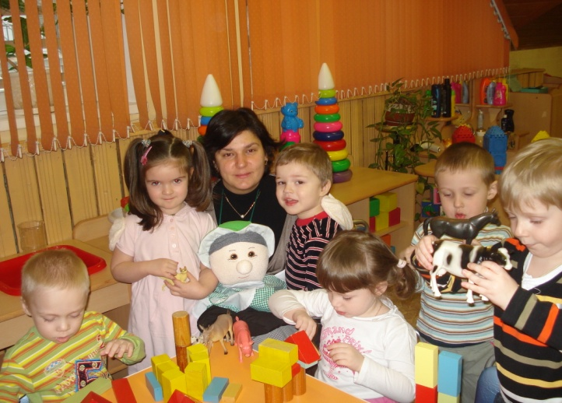
Бабушка хвалит каждого ребенка, угощает всех детей конфетами и приглашает к себе в деревню.
- Ребята, вы приезжайте ко мне в гости. У меня еще много интересного. До свидания, друзья! Всего хорошего!
(Бабушка - Загадушка уходит)

